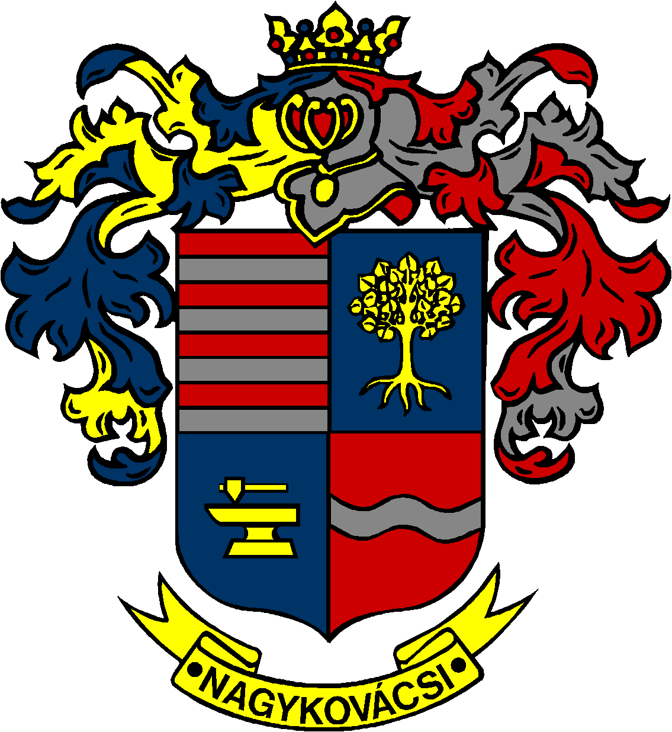

NAGYKOVÁCSI NAGYKÖZSÉG ÖNKORMÁNYZATA

ÜGYRENDI BIZOTTSÁG

ELNÖKE

MEGHÍVÓ
Nagykovácsi Nagyközség Önkormányzat
Ügyrendi bizottságának ülésére

Az ülés helye: Öregiskola Közösségi Ház és Könyvtár
Időpontja: 2023. március 20. (hétfő) 17 óra
Napirend:
- A személyes gondoskodást nyújtó gyermekjóléti alapellátásokról és térítési díjairól szóló 8/2015. (IV. 23.) önkormányzati rendelet felülvizsgálata E – 27
Előterjesztő: Kiszelné Mohos Katalin polgármester
Előadó: Grégerné Papp Ildikó jegyző
Tárgyalja: HB, ÜB, PB

- A személyes gondoskodást nyújtó szociális alapellátásokról, azok igénybevételéről, valamint az ezekért fizetendő térítési díjakról szóló 12/2016. (V. 30.) önkormányzati rendelet felülvizsgálata E – 28
Előterjesztő: Kiszelné Mohos Katalin polgármester
Előadó: Grégerné Papp Ildikó jegyző
Tárgyalja: HB, ÜB, PB

- A szociális rászorultságtól függő pénzbeli és természetbeni ellátások szabályozásáról szóló 22/2022. (XI. 22.) önkormányzati rendelet módosítása E – 30
Előterjesztő: Kiszelné Mohos Katalin polgármester
Előadó: Grégerné Papp Ildikó jegyző
Tárgyalja: HB, ÜB, PB

- Döntés egyes önkormányzati rendeletek hatályon kívül helyezéséről E – 23
Előterjesztő: Kiszelné Mohos Katalin polgármester
Előadó: Grégerné Papp Ildikó jegyző
Tárgyalja: ÜB

- Döntés a Fővárosi Agglomerációs Önkormányzati Társulásból kilépési szándék jóváhagyásáról E – 24
Előterjesztő: Kiszelné Mohos Katalin polgármester
Előadó: Grégerné Papp Ildikó jegyző
Tárgyalja: ÜB

Nagykovácsi, 2023. március 16.
Tegzes Endre sk.
bizottsági elnök

